**Rust Projektunka**

**Weboldal Terve**

A weboldal terve az alábbiak alapján alakul

* Főoldal: A játék bemutatása, érdekeségek, rövid letöltési gyorstalpaló (Bársony)
* Másik oldal: Játékmenet bemutatása, inkább fegyverekről és építményekről szóljon (Bors)

**Képek a Webfejlesztésről**

* Visual studio code kép a főoldal forráskodjáról (Bársony)
* Visual studio code kép a másik oldal forráskódjáról (Bors)
* Főoldal kép (Bársony)
* Másik oldal (Bors)

**Források, Képek, URL-ek**

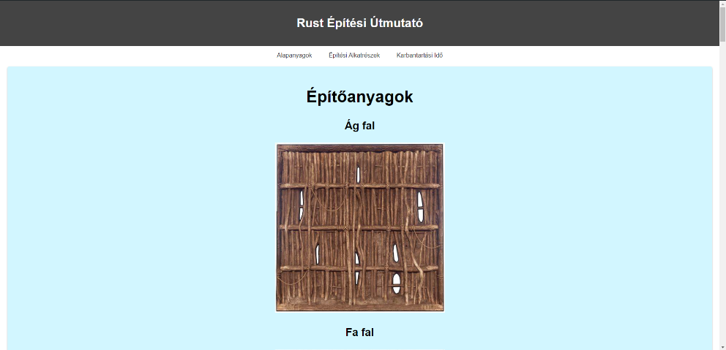

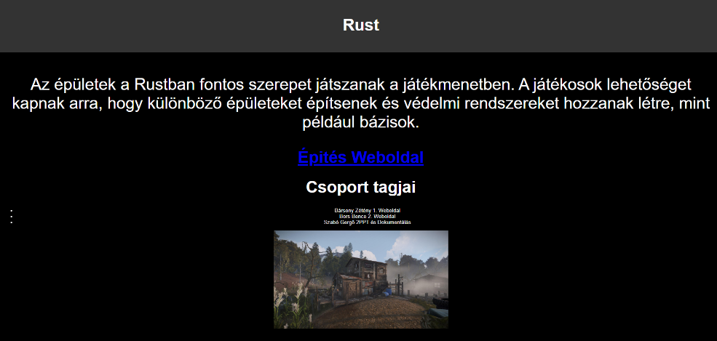

**Github használata**

* 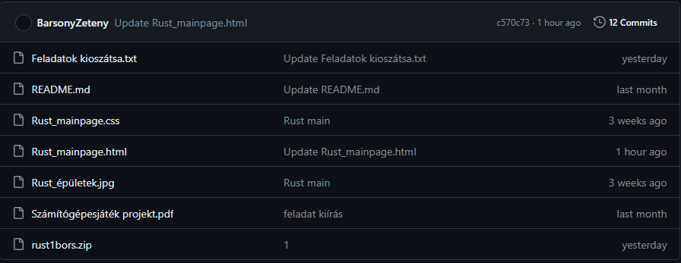

**További fejlesztési lehetőségek**

* Keresőmotor alkalmazása a Főoldalra
* Github elengedése, Trello használata